BAB II
TINJAUAN PUSTAKA

Penelitian Terdahulu
Penulis sudah melakukan kajian terhadap beberapa jurnal terdahulu untuk mendapat landasan teori dan untuk menyempurnakan penelitian. Adapun jurnal jurnal tersebut merupakan jurnal yang berkaitan dengan balas dendam pornografi dan jurnal perancangan komik. Berikut jurnal yang telah dikaji oleh penulis
- Jurnal pertama berjudul “Perlindungan Hukum Terhadap Perempuan Sebagai Korban Tindak pidana Pornografi Balas Dendam (Revenge Porn)
Metode yang digunakan pada jurnal ini adalah metode penelitian yuridis normatif dan menelaah aturan aturan hukum perundang-undangan yang terdapat dalam KUHP dan diluar KUHP. Hasil dari penulisan artikel ini diharapkan dapat memberikan jawaban dari perlindungan hukum bagai korban balas dendam pornografi khususnya perlindungan pada perempuan. Persamaan antara jurnal tersebut dengan perancangan yang akan penulis lakukan adalah mengenai balas dendam pornografi. Adapun perbedaanya terletak pada fokus kajian peneliti dimana peneliti tersebut mengangkat tema dampak positif negatif dari balas dendam pornografi, sedangkan perancangan yang dilakukan penulis mengangkat bagaimana cara pencegahan dan tahap tahap mengatasi saat terjadinya balas dendam pornografi.
- Jurnal kedua berjudul “Tren Kekerasan Gender Berbasis Online (KGBO) Di Era Covid-19. Jurnal ini menggunakan metode studi literatur dengan analisis deskriptif kualitatif mencoba menjelaskan dan menafsirkan data yang ada, misalnya tentang situasi yang dialami, suatu hubungan, kegiatan, pandangan. Hasil dari penelitian ini menunjukkan bahaya dari kekerasan seksual “deepfake” pornografi bermacam macam contohnya : korban mengalami trauma,kehilangan harga diri, perendahan martabat dan stigma dari lingkungan sosial yang tidak mendukung korban untuk mendapatkan keadilan.
Persamaan dari jurnal ini dengan judul yang penulis angkat sama-sama mengangkat sebuah kekerasan Gender online, dan untuk perbedaannya jurnal ini lebih fokus dengan apa yang bisa dilakukan oleh pemerintah untuk meminimalisir hal tersebut sedangkan jurnal yang di rancang oleh penulis lebih berfokus pada solusi untuk para korban yang berada dalam keadaan ini.
- Jurnal ke tiga berjudul “ Perancangan Komik Digital Fantasi Cerita Rakyat Nusantara Timun Mas”. Jurnal ini menggunakan pengumpulan data yang terbagi menjadi dua jenis yaitu, data primer dan data skunder. Data sekunder adalah data yang langsung diberikan kepada pengumpul data sedangkan data primer adalah survei berupa kuisioner terhadap target audience bagaimana komik yang banyak diminati dan menarik untuk dibaca. Jurnal ini juga menggunakan analisis SWOT untuk mengetahui kekuatan (strengths), kelehaman (weaknesses), peluang (opportunities), dan ancaman (threats), kemudian dilanjutkan dengan proses perancangan. Persamaan dari jurnal ini dan jurnal perancangan penulis adalah sama mengangkat sebuah tentang perancangan komik
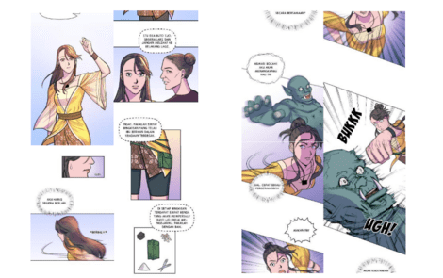

Gambar 2. 2 Panel comic
Sumber : (Nindyana, D. G., & Aryanto, 2022)
- Jurnal ke empat berjudul “ Perancangan Motion Graphic Pencegahan Kekerasan Berbasis Gender Online”. Jurnal ini menggunakan teknik pengumpulan data dengan metode penelitian kepustakaan dengan menggunakan pendekatan kuantitatif. Penelitian ini menjelaskan data tentang kekerasan berbasis online bersumber dari jurnal dan penelitian ilmiah, Catatan Tahunana Komnas Perempuan, berita dan statistic data kekerasan berbasis online
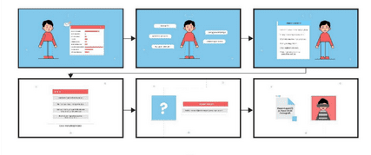

Gambar 2. 3 Proses Layout Motion Graphic
Sumber : (Yahya & Khomaini, 2022)
- Jurnal ke lima berjudul “Teknologi 3D Dalam Proses Pembuatan Komik”. Jurnal ini menggunakan pengumpulan data dengan cara melakukan wawancara para komikus. Wawancara yang dilakukan berkisar tentang kesulitan yang di alami para komikus dalam menghasilkan gaya konsisten dari panel ke panel sampai halaman ke halaman. Muncullah ide pembuatan komik dengan menggunakan 3D sebagai cara untuk konsistensi bentuk, efisiensi waktu dan mempermudah pembuatan komik

Teori Terkait

2.2.1 Komik
Komik adalah media penerapan komunikasi visual yang popular. Komik telah menjadi bagian budaya dikarenakan komik memuat berbagai macam kebudayaan. Komikus sering membawa nilai-nilai kebudayaan yang dianut dalam komik terjemahan. Komik dapat menjadi media pelestarian cerita cerita lampau yang dikemas dengan ulang dengan media digital dengan gaya yang menarik di era yang modern saat ini.(Hasian & Mardika, 2017)

2.2.2 Teknologi 3D dalam pembuatan Komik
Komik dari masa ke masa telah berkembang dan menjadikan banyak bentuk komik, beberapa komik diantaranya : novel,grafis, komik komplikasi, webtoon, dan sekarang telah berkembang dengan teknologi yang berkembangan dapat memanfaatkan teknologi 3D menjadi komik dan mempermudah proses pembuatan komik. Tidak konsisten dalam menggambar komik menjadi salah satu rintangan bagi para komikus. Kesulitan yang dialami oleh komikus adalah cara membuat sebuah komik yang baik dan menqarik secara visual namun juga berbobot dalam segi cerita, konsep yang jelas, dan juga harus tepat waktu deadline. Untuk memperkuat cerita, konsep komik, dan mempercepat proses teknis software 3D bisa menjadi solusi. Karena pada software 3D dapat mengasilkan sebuah presepektif sesuai dengan lensa yang di inginkan, dan juga di lengkapi dengan kemampuan untuk mengatur penempatan pencahayaan berdasarkan cahaya yang telah di tentukan. Komikus harus membuat asset 3D dan character dan dilanjutkan dengan penataan layout yang di dalamnya terdapat : asset, character, gesture dan pencahayaan. Untuk mengetahui apakah ini dapat berhasil Johanes baptista telah melakukan percobaan membuat tampilan komik 3D dengan bantuan software 3D Berikut hasil render 3D yang telah dilakukan percobaan dari penataan layout, asset hingga penataan Cahaya.

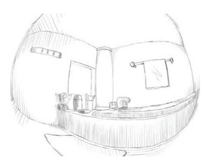

Gambar 2. 4 Hasil Trace awal
Sumber :(Permadi, 2011)
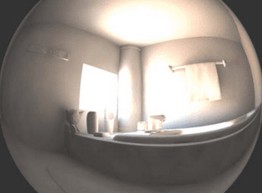

Gambar 2. 5 Hasil Render 3D
Sumber : (Permadi, 2011)

2.2.2 Elemen Penyusunan Komik
Elemen dalam komik menjadi pembentuk agar terciptanya komik yang bagus dan menarik. Elemen elemen ini menjadi bahan dasar dan menjadi ciri khas dari komik dibandingkan media lainnya. Elemen-elemen komik adalah sebagai berikut :
- Cerita
Cerita menjadi factor utama dalam komik selain ilustrasi atau gambar. Cerita memiliki pengaruh yang sangat penting dalam sebuah komik. Skenario atau alur cerita harus dibuat oleh komikus dengan sebaik mungkin, menciptakan rangkaian cerita yang menarik, menyusun dialog yang hidup, menciptakan klimaks dan anti-klimaks yang memikat, serta mengidentifikasi kebutuhan pembaca dan menghasilkan cerita sesuai dengan harapan pembaca. Untuk berhasil dalam menciptakan komik, seorang komikus perlu memiliki wawasan yang luas, berpikiran terbuka, dan imajinasi yang kaya. Semua ini akan membantu dalam menciptakan komik yang menarik, menghibur, dan berkesan bagi pembacanya.(Hampe, 2015)
- Panel
Panel dalam komik adalah suatu kotak yang berisi ilustrasi, teks, atau dialog yang membentuk rangkaian alur cerita. Biasanya, panel memiliki bentuk persegi dan memiliki arah baca dari kiri ke kanan, atas ke bawah, atau searah jarum jam.

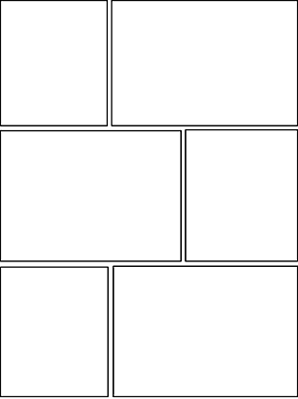

Gambar 2. 6 Panel dalam komik
Sumber : (Jendela Putih, Buku Komik Komik Strip Panel Komik Template, Buku Komik, Sudut, Putih, Persegi Panjang Png | PNGWing, n.d.)
- Parit
Parit adalah ruang diantara panel yang berfungsing sebagai garis pembatas berfungsi untuk menyatukan kotak-kotak sebagai pemisah panel - panel. Parit juga dapat menumbuhkan imajinasi pembaca sesuai dengan interpretasi pembaca dalam membaca komik tersebut, parit juga dapat dikatakan sebagai jantung sebuah komik.
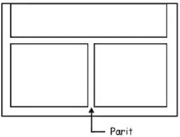

Gambar 2. 7 Panel dalam komik
Sumber : (Sholeh, 2021)

- Illustrasi atau Gambar
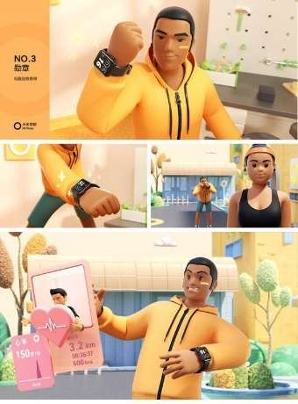
Ilustrasi atau gambar dalam komik berfungsi untuk merepresentasikan adegan cerita secara detail dan menyajikan informasi visual kepada pembaca. Ilustrasi dalam komik dapat dibagi menjadi dua gaya utama, yaitu realis dan kartun.

Gambar 2. 8 Illustrasi atau Gambar
Sumber : (3D Art Work, n.d.)

- Balon Kata
Balon kata berisi tentang narasi dari peristiwa yang sedang terjadi dalam sebuah panel. Balon merepresentasikan pembicaraan dan narasi dari peristiwa yang sedang digambarkan dalam panel dan berfungsi sebagai bahasa dalam dialog yang merupakan ungkapan sekaligus monolog dari tiap adegan dalam panel tiap – tiap balon kata memiliki arti yang berbeda. Ada 11 jenis balon kata dalam komik :
    - Basic Bubble digunakan untuk dialog normal
    - Vertical Bubble digunakan untuk menjelaskan adegan berdialog normal hanya berbeda bentuk dengan basic bubble
    - Multi Bubble digunakan untuk membagi dialog menjadi dua bagian.
    - Inwards Pointing Tail Bubble digunakan untuk menunjukkan dimana arah dialog dan digunakan disaat tokoh tidak digambarkan di dalam halaman yang sama
    - Jagged Edges Bubble digunakan untuk adegan tokoh yang berbicara dengan lantang
    - Wavy Bubble digunakan untuk menunjukkan bahwa tokoh sedang kelelahan, sedih.
    - Dashed Line Bubble digunakan tokoh yang sedang berbisik
    - Blast Bubble digunakan saat ada pengumuman
    - No tail Bubble digunakan untuk memvisualisasikan dialog dalam hati
    - Cloud Like Bubble digunakan untuk menggambarkan pikiran tokoh yang Bahagia atau saat sedang bermimpi
    - Rectangular Bubble digunakan untuk menulis narasi untuk menulis narasi menjelaskan situasi, latar tempat atau latar waktu.

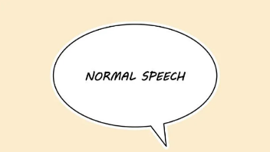
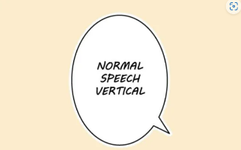
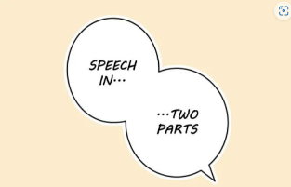
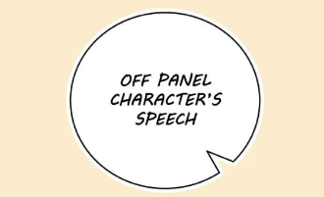
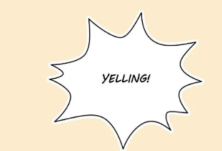
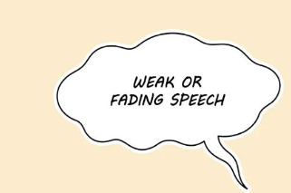
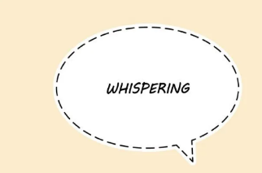

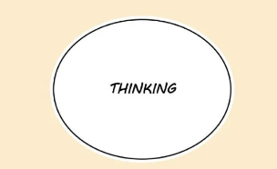
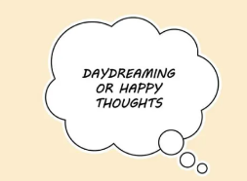
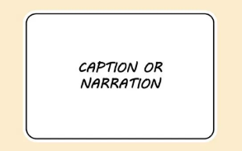

Gambar 2. 9 Balon kata dalam komik
Sumber : (Yurista Andina, 2021)

2.2.3 Layout
layout adalah tata letak elemen-elemen desain pada suatu bidang dalam media tertentu untuk mendukung konsep/pesan yang diangkat. Prinsip – prinsip layout antara :
- Sequence
Aliran atau urutan, diperuntukkan untuk pembaca mengurutkan pandangan mata sesuai yang penulis inginkan, sehingga pembaca tidak kesulitan untuk menangkap pesan.
- Emphasis
Memberi penekanan pada bagian tertentu
- Balance
Pembagian berat ruang
- Unity
Kesatuan dari elemen-elemen yang terlihat secara fisik dan kesatuan pada pesan yang dibawa dalam konsep
- Konsistensi
Kontrol estetik dan koordinasi keseluruhan material dalam layout

(Surianto Rustan, 2008)

2.2.4 Balas Dendam Pornografi (Revenge Porn)
Definisi pornografi dapat ditemukan pada Undang-Undang No 44 Tahun 2008 tentang Pornografi. Pasal 1 ayat (1) Undang-Undang No 44 Tahun 2008 berisikan bahwa “Pornografi adalah gambar, sketsa, ilustrasi, foto, tulisan,suara,bunyi, gambar bergerak, animasi, kartun, percakapan, gerak tubuh, atau bentuk pesan lainnya melalui berbagai bentuk media komunikasi atau yang di pertontonkan di muka, yang memuat sebuah kecabulan atau eksploitasi seksual yang tidak sesuai/melanggar kesusilaan dalam masyarakat.” (Firdaus, 2010)
2.2.5 Style Komik
Gaya komik di dasarkan dengan proses pembuatan sebuah komik 3D dengan menggunakan software blender dengan teknik 3D animasi. Selain akurat dan realistic, juga dapat membantu komikus meng-exaggerate sundut pandat. Hasil render menjadi lebih realistik dan dapat menambahkan gaya visual yang unik dan dapat menjadi penggingat untuk pembacanya. Dengan bantuan software 3D komikus bisa mengefisiensi waktu untuk penggerjaan teknis seperti, persepektif, proporsi, penentuan sudut pandang, dan pencahayaan .
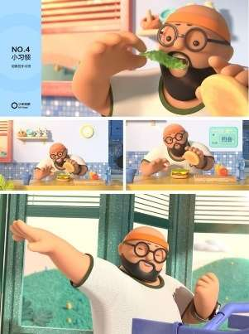

Gambar 2. 10 Style komik
Sumber : (Art Direction Redmi Watch, n.d.))
2.2.6 Skala Likert
Skala Likert merupakan skala yang digunakan untuk mengukur sebuah persepsi, pendapat dari seseorang atau sekelompok mengenai sebuah keadaan atau fenoma sosial dengan beberapa pilihan, yang pertama pilihan (sangat setuju), yang kedua (setuju), yang ketiga (ragu - ragu) yang keempat (tidak setuju), dan yang kelima (sangat tidak setuju). Dalam metode ini memiliki dua jenis pertanyaan yaitu pertanyaan positif dengan skor 5 sampai 1, dan pertanyaan negative dengan skor 1 sampai 5. (Pranatawijaya et al., 2019)

